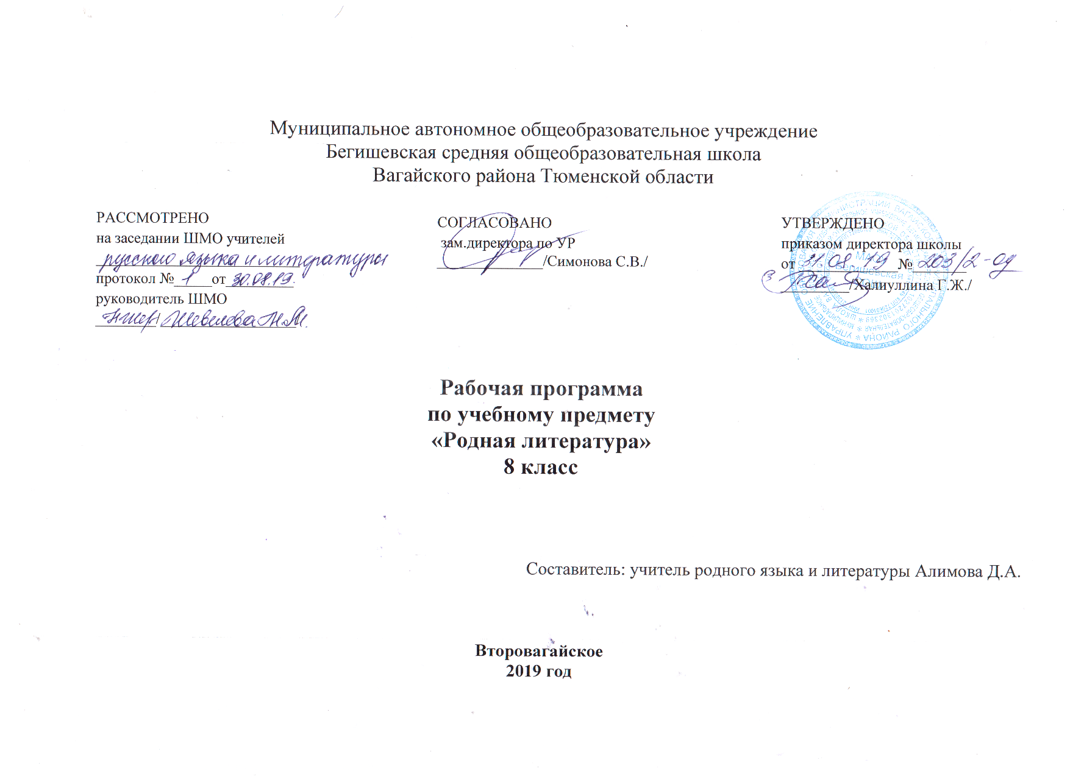1.ПЛАНИРУЕМЫЕ РЕЗУЛЬТАТЫ ОСВОЕНИЯ УЧЕБНОГО ПРЕДМЕТА

Личностные результаты
1) воспитание российской гражданской идентичности: патриотизм, уважение к Отечеству, прошлое и настоящее многонационального народа России; осознание своей этнической принадлежности, знание истории, языка, культуры своего народа, своего края, основ культурного наследия народов России и человечества; усвоение гуманистических, демократических и традиционных ценностей многонационального российского общества; воспитание чувства ответственности и долга перед Родиной;
2) формирование ответственного отношения к учению, готовности и способности обучающихся к саморазвитию и самообразованию на основе мотивации к обучению и познанию, осознанному выбору и построению дальнейшей индивидуальной траектории образования на базе ориентировки в мире профессий и профессиональных предпочтений, с учетом устойчивых познавательных интересов, а также на основе формирования уважительного отношения к труду, развития опыта участия в социально значимом труде;
3) формирование целостного мировоззрения, соответствующего современному уровню развития науки и общественной практики, учитывающего социальное, культурное, языковое, духовное многообразие современного мира;
4) формирование осознанного, уважительного и доброжелательного отношения к другому человеку, его мнению, мировоззрению, культуре, языку, вере, гражданской позиции, к истории, культуре, религии, традициям, языкам, ценностям народов России и народов мира; готовности и способности вести диалог с другими людьми и достигать в нем взаимопонимания;
5) освоение социальных норм, правил поведения, ролей и форм социальной жизни в группах и сообществах, включая взрослые и социальные сообщества; участие в школьном самоуправлении и общественной жизни в пределах возрастных компетенций с учетом региональных, этнокультурных, социальных и экономических особенностей;
6) развитие морального сознания и компетентности в решении моральных проблем на основе личностного выбора, формирование нравственных чувств и нравственного поведения, осознанного и ответственного отношения к собственным поступкам;
7) формирование коммуникативной компетентности в общении и сотрудничестве со сверстниками, детьми старшего и младшего возраста, взрослыми в процессе образовательной, общественно полезной, учебно-исследовательской, творческой и других видов деятельности;
8) формирование ценности здорового и безопасного образа жизни; усвоение правил индивидуального и коллективного безопасного поведения в чрезвычайных ситуациях, угрожающих жизни и здоровью людей, правил поведения на транспорте и на дорогах;
9) формирование основ экологической культуры соответствующей современному уровню экологического мышления, развитие опыта экологически ориентированной рефлексивно-оценочной и практической деятельности в жизненных ситуациях;
10) осознание значения семьи в жизни человека и общества, принятие ценности семейной жизни, уважительное и заботливое отношение к членам своей семьи;
11) развитие эстетического сознания через освоение художественного наследия народов

Метапредметные результаты:
1) умение самостоятельно определять цели своего обучения, ставить и формулировать для себя новые задачи в учебе и познавательной деятельности, развивать мотивы и интересы своей познавательной деятельности;
2) умение самостоятельно планировать пути достижения целей, в том числе альтернативные, осознанно выбирать наиболее эффективные способы решения учебных и познавательных задач;
3) умение соотносить свои действия с планируемыми результатами, осуществлять контроль своей деятельности в процессе достижения результата, определять способы действий в рамках предложенных условий и требований, корректировать свои действия в соответствии с изменяющейся ситуацией;
4) умение оценивать правильность выполнения учебной задачи, собственные возможности ее решения;
5) владение основами самоконтроля, самооценки, принятия решений и осуществления осознанного выбора в учебной и познавательной деятельности;
6) умение определять понятия, создавать обобщения, устанавливать аналогии, классифицировать, самостоятельно выбирать основания и критерии для классификации, устанавливать причинно-следственные связи, строить логическое рассуждение, умозаключение (индуктивное, дедуктивное и по аналогии) и делать выводы;
7) умение создавать, применять и преобразовывать знаки и символы, модели и схемы для решения учебных и познавательных задач;
8) смысловое чтение;
9) умение организовывать учебное сотрудничество и совместную деятельность с учителем и сверстниками; работать индивидуально и в группе; находить общее решение и разрешать конфликты на основе согласования позиций и учета интересов; формулировать, аргументировать и отстаивать свое мнение;
10) умение осознанно использовать речевые средства в соответствии с задачей коммуникации для выражения своих чувств, мыслей и потребностей; планирования и регуляции своей деятельности; владение устной и письменной речью, монологической контекстной речью;
11) формирование и развитие компетентности в области использования информационно-коммуникационных технологий (далее - ИКТ компетенции); развитие мотивации к овладению культурой активного пользования словарями и другими поисковыми системами;
12) формирование и развитие экологического мышления, умение применять его в познавательной, коммуникативной, социальной практике и профессиональной ориентации.

Предметные результаты
11) осознание значимости чтения и изучения родной литературы для своего дальнейшего развития; формирование потребности в систематическом чтении как средстве познания мира и себя в этом мире, гармонизации отношений человека и общества, многоаспектного диалога;
2) понимание родной литературы как одной из основных национально-культурных ценностей народа, как особого способа познания жизни;
3) обеспечение культурной самоидентификации, осознание коммуникативно-эстетических возможностей родного языка на основе изучения выдающихся произведений культуры своего народа, российской и мировой культуры;
4) воспитание квалифицированного читателя со сформированным эстетическим вкусом, способного аргументировать свое мнение и оформлять его словесно в устных и письменных высказываниях разных жанров, создавать развернутые высказывания аналитического и интерпретирующего характера, участвовать в обсуждении прочитанного, сознательно планировать свое досуговое чтение;
5) развитие способности понимать литературные художественные произведения, отражающие разные этнокультурные традиции;
6) овладение процедурами смыслового и эстетического анализа текста на основе понимания принципиальных отличий литературного художественного текста от научного, делового, публицистического и т.п., формирование умений воспринимать, анализировать, критически оценивать и интерпретировать прочитанное, осознавать художественную картину жизни, отраженную в литературном произведении, на уровне не только эмоционального восприятия, но и интеллектуального осмысления.
Устное народное творчество
Учащийся 8 класса научится:
- осознанно воспринимать и понимать фольклорный текст; различать фольклорные и литературные произведения, обращаться к пословицам, поговоркам, фольклорным образам, «традиционным» фольклорным приемам в различных ситуациях речевого общения, сопоставлять фольклорную сказку и ее интерпретацию средствами других искусств (иллюстрация, мультипликация, художественный фильм);
- выделять нравственную проблематику фольклорных текстов как основу для развития представлений о нравственном идеале своего и народа, формирования представлений о татарском национальном характере,
- видеть черты татарского национального характера в героях сказок и былин, видеть черты национального характера своего народа в героях народных сказок и былин;
- учитывая жанрово-родовые признаки произведений устного народного творчества, выбирать фольклорные произведения для самостоятельного чтения,
- определять с помощью пословицы жизненную/вымышленную ситуацию,
- выразительно читать сказки и былины, соблюдая соответствующий интонационный рисунок «устного рассказывания»,
- пересказывать сказки, четко выделяя сюжетные линии, не пропуская значимых композиционных элементов, используя в своей речи характерные для народных сказок художественные приемы,
- выявлять в сказках характерные художественные приемы и на этой основе определять жанровую разновидность сказки, отличать литературную сказку от фольклорной, видеть «необычное в обычном», устанавливать неочевидные связи между предметами, явлениями, действиями, отгадывая или сочиняя загадку.
Учащийся 8 класса получит возможность научиться:
- сравнивая сказки, принадлежащие разным народам, видеть в них воплощение нравственного идеала конкретного народа,
- рассказывать о самостоятельно прочитанной сказке, былине, обосновывая свой выбор,
- сочинять сказку (в том числе и по пословице), былину и/или придумывать сюжетные линии,
- выбирать произведения устного народного творчества разных народов для самостоятельного чтения, руководствуясь конкретными целевыми установками.
Древняя литература. Литература XVIII века. Литература XIX–XX веков. Литература ВОВ.
Учащийся 8 класса научится:
- осознанно воспринимать художественное произведение в единстве формы и содержания; адекватно понимать художественный текст и давать его смысловой анализ, интерпретировать прочитанное, устанавливать поле «читательских ассоциаций», отбирать произведения для чтения;
- определять для себя актуальную и перспективную цели чтения художественной литературы, выбирать произведения для самостоятельного чтения,
- выявлять и интерпретировать авторскую позицию, определяя свое к ней отношение, и на этой основе формировать собственные ценностные ориентации,
- анализировать и истолковывать произведения разной жанровой природы, аргументированно формулируя свое отношение к прочитанному,
- работать с разными источниками информации и владеть основными способами ее обработки и презентации.
Учащийся получит возможность научиться:
- создавать собственную интерпретацию изученного текста средствами других искусств.

2.СОДЕРЖАНИЕ УЧЕБНОГО ПРЕДМЕТА
8 класс
Устное народное творчество. Жанр баит. Баит "Сююмбика.
Мунаджат.
Литература 17 века
Сайяди "Эпос Бабахана". Портрет. Переходность в литературе. Система стихосложения.
Стихи Р. Гаташа, М. Мирзы.
Литература 18 века.
История литературы XVIII века. Жизнь и творчество Т. Ялчыгол.
Литература XIX века. Жизнь и творчество Акмуллы. М. Агламов "Телега Акмуллы", "Баит Акмуллы".
Ф. Карими "Дочь мурзы Фатима". Ф. Тарханова "Я человек XIX века".
Татарская литература 20 веков.
Казанский период творчества Г. Тукая. Стихи Тукая. Наследие Г. Тукая.
Р. Гаташ "Лето 1913 года. Зайтуна на могиле Г. Тукая"
Жизнь и творчество Г. Ибрагимова. Рассказ"Алмачуар”.
Жизнь и творчество Ш. Камала. Рассказ "В метель". Музей - квартира Ш. Камала в Казани.
Рассказ "В метель". Музей – квартира
Жизнь и творчество С. Рамиева. Стихи С. Рамиева
Жизнь и творчество Ш. Бабича. Стихи Ш. Бабича.
Жизнь и творчество Н. Думави. Рассказ "Русалка".
Стихи С. Хакима, М. Валиева
ФатихХусни "Нерассказанная повесть". Аннотация. Рецензия.
Жизнь и творчество Ш. Маннура. Роман. Роман "Муса". Жизнь и творчество Г. Афзала. Стихи Г. Афзала. Лирика. М. Махдиев "Человек уходит - песня остаётся Э. Шарифуллина "На небе Тукая".
Жизнь и творчество М. Агламова. М. Агламов "В стране берёз".
Жизнь и творчество Ф. Садриева.
Отрывок из трилогии "Счастье несчастных".
Стихи Р. Хариса. Буинский музей Р. Хариса.
Драматургия. Жизнь и творчество М. Файзи. Драма "Галиябану". Музей М. Файзи в Балтачском районе Жизнь и творчество Т. Миннуллина. Драма "Мелодичная песня".
Поэзия 20 в. История татарской поэзии. Короткие стихи.
Стихи Р. Файзуллина, Г.Рахима, Р.Гаташа и Р. Мингалима.
Песни о маме. Стихи.
Переведенные произведения. А.Куприн «Олеся».
Л.Шагиржан "Духовный хлеб".
Повторение.

3. Тематическое планирование с указанием количества часов, отводимых на освоение каждой темы

8 класс (34ч.)
Номер урока | Наименование разделов и тем | Количество часов
 | Введение
1 | Вводный урок.Ода школе. | 1
 | Устное народное творчество.
2 | Жанр баитов.Баит "Суюмбике" | 1
3 | Мунаджат. | 1
 | Литература 17 века
4 | Сайади.Дастан Бабахана | 1
5 | Система стихосложения гаруз, жанр газаль. | 1
 | Литература 18 века
6 | Жизнь и творчество Тачитдина Ялчогол | 1
 | Литература 19 века.
7 | Жизнь и творчество Акмуллы.Мударрис Аглямов "Телега Акмуллы" | 1
8 | Фатих Карими"Фатима-дочь мирзы" | 1
 | Литература 20 века
9 | Казанский период творчества Габдуллы Тукая | 1
10 | Р.Р.Сочинение по творчеству Г.Тукая. | 1
11 | Вн.чт. О литературном наследии Г.Тукая.Р.Гаташ.Стихотворение "Лето 1913 года.Зайтуна у могилы Тукая" | 1
12 | Галимжан Ибрагимов. Рассказ "Алмачуар" | 1
13 | Жизнь и творчество Шарифа Камала. Рассказ "Буран" | 1
14 | Р.р. Сочиненеие "Рай у ног матерей" | 1
15 | Стихи С.Рамиева, Ш.Бабич, Н.Думави в сравнении со стихами С. Хакима. | 1
16 | Вн.Чт. Рассказ Ф. Хосни "Нерассказанная история" | 1
17 | Р.р. Теория литературы.Рецензия. Аннотация. Аннотация рассказа Ф. Хосни "Нерассказанная история" | 1
18 | Жизнь и творчество Ш.Маннура. Роман "Муса" | 1
19 | Жизнь и тыорчество Г. Авзала. Стихи "Юл газабы", и "Сто раз". | 1
20 | М.Махдиев: повесть "Человек уходит-песня остается".М.Аглямов:жизнь и творчество.Стихотворение "В стране берез" | 1
21 | Фоат Садриев: жизнь и творчество. Отрывок из трилогии "Счастье несчастных" | 1
22 | Творчество Рената Хариса и его драматическая поэма "Любовные сны Тукая" | 1
 | Драматургия.
23 | Мирхайдар Файзи:жизнь и творчество.Музыкальная драма "Галиябану" | 1
24 | Р.Р. Сочиненеие по драме М.Файзи "Галиябану" | 1
25 | Жизнь и творчество Туфана Минуллина.Драма "Моңлы бер җыр" | 1
 | Поэзия 20 в.
26 | История татаской поэзии 20 века.Стихи Р.Файзуллина, Г.Рахима, Р.Гаташ, Р.Мингалима | 1
27 | Вн.чт. Стихи поэтов о матери. | 1
28 | Стихи о поэте и поэзии в творчестве Р.Миннулина, Л.Шагиржан, М.Валиева, Р.Зайдуллы. | 1
29 | Татарский рассказ:Ф.Латифи, А.Гаффара, Ф.Шафигуллина, Р.Мухаммадиева. | 1
30 | Вн.чт.Н.Гыйматдинова "Царь поляны",Г.Гыйльманов, Д.Гайнетдинова | 1
31 | Итоговая контрольная работа.тест. | 1
 | Переводные произведения.
32 | Переводные произведения: А.Куприн "Олеся" | 1
33 | Л.Шагиржан "Духовный хлеб" | 1
34 | Подведение итогов. Повтрение пройденного за год материала. | 1
 | Итого:34ч.

